Timbale de macaroni, coquillages et Saint-Jacques, bisque de langoustine
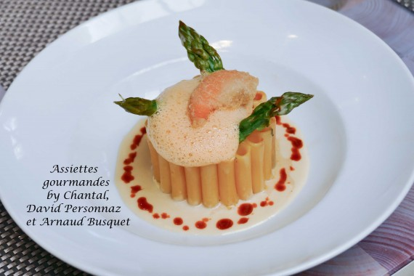
Ingrédients (pour 6 personnes):
300 g de longs macaroni, 50 cl de lait, thym, laurier, 1 gousse d'ail, gros sel, beurre pour les moules
200 g de palourdes, 200 g de coques, 200 g de moules, 3 belles échalotes, 3 gousses d'ail, persil, thym, graines de coriandre torréfiées, poivre mignonnette, vin blanc sec, crème liquide (200g environ)
18 asperges vertes, beurre
6 noix de Saint-Jacques + 200 g, sel, poivre tabasco, 1 oeuf, 1 jaune
Si vous avez le corail des Saint-Jacques, il sera préparé en tempura: 50 g de farine de riz, 6 g de Maïzena, eau pétillante
beurre manié: 50 g de farine, 50 g de beurre pommade (mou)
300 g de langoustines décortiquées (utilisez têtes et carapaces pour une bisque!)
Bisque (voir la recette), crème liquide
Préparation:
Verser le lait, 50 cl d'eau, une pincée de gros sel, le thym, 2 feuilles de laurier et la gousse d'ail pelée dans une grande casserole. Porter à ébullition et cuire les macaroni al dente (environ 15 minutes).
Retirer les macaroni, les aligner côte à côte (ils doivent se toucher) sur un torchon propre.
Chauffer une casserole avec un filet d'huile d'olive ; ajouter l'échalote, les brins de persil, 1 gousse d'ail et une branche de thym. Faire suer sans coloration. Ajouter les graines de coriandre torréfiées et le poivre, verser les coques et ajouter 1 verre de vin blanc au bout de 3 - 4 minutes. Couvrir et laisser cuire quelques minutes. Les coquillages doivent être juste ouverts, à peine cuits.
Faire de même avec les moules et les palourdes.
Récupérer tous les jus, filtrer et faire réduire de moitié (20 à 30 minutes). Après réduction, verser la crème liquide (pour 300 g de jus, compter 200 g de crème) puis faire réduire de nouveau.
Pendant ce temps, décoquiller les coquillages.
Faire un beurre "manié: malaxer le beurre et la farine pour faire une pâte; en faire des petites boulettes.
Incorporer les boulettes de beurre manié une à une dans la réduction de jus de coquillages en fouettant sur le feu, la sauce doit napper la cuillère. Ne pas trop cuire, sinon la sauce risque trancher.
Verser la sauce sur les coquillages, on obtient une sorte de blanquette.
Ecussonner les asperges, les rassembler en botte et cuire dans de l'eau bouillante salée, rafraîchir dans de l'eau glacée. Egoutter, réserver.
Mixer rapidement les 200 g de noix de Saint-Jacques ; ajouter sel, poivre et tabasco, oeuf et jaune, mixer de nouveau. Passer éventuellement au tamis.
Beurrer l'intérieur des cercles de pâtisserie (diamètre 8 cm). Couper des bandes de macaroni (largeur = hauteur des cercles). Tapisser avec les macaroni.
Recouvrir la paroi intérieure de macaroni avec la farce fine de Saint-Jacques.
Cuire les timbales au four vapeur (environ 10 minutes).
Couper les asperges en petits tronçons en réservant les pointes. Faire revenir les pointes dans du beurre.
Cuire rapidement les queues de langoustines et les Saint-Jacques.
Hors du feu, incorporer les queues de langoustines, les noix de Saint-Jacques coupées en petits morceaux et les queues d'asperges coupées en petits tronçons dans la blanquette de coquillages. Goûter, rectifier l'assaisonnement.
Diviser la bisque en 2 casseroles:
- Faire réduire une partie pour obtenir un suc puissant; en garnir l'intérieur des macaronis avec une seringue.
- Ajouter un peu de crème dans l'autre partie et émulsionner pour obtenir une belle mousse.
Garnir les timbales avec la blanquette de coquillages, piquer les pointes d'asperges.
Déposer une belle cuillerée de mousse de bisque.
Facultatif: utiliser le corail des Saint-Jacques en tempura: mélanger farine, maïzena, levure et eau gazeuse glacée; tremper les coraux et plonger dans un bain de friture.
Ajouter un beignet de corail en tempura sur les timbales.
Verser un peu de blanquette et de suc de bisque autour
www.assiettesgourmandes.fr

